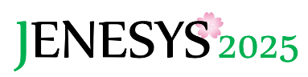

フォローアップ事業「JENESYS韓国青年訪日団同窓会」の記録
（2025年度12月実施分）

１．プログラム概要
【目的】「対日理解促進交流プログラム(JENESYS)」による訪日団経験者の同窓組織の活性化を通じて、日本との繋がりの持続を促進するとともに、日本に対する肯定的な認識と理解の拡大に寄与することを主目的に、「JENESYS韓国青年訪日団同窓会」を実施しました。

【参加者】韓国の大学生・社会人等合計 31名
（内訳）在大韓民国日本国大使館公報文化院選抜訪日団同窓生 31名

【日程】
日にち  開催場所 |  | 内容
1 | 12月19日（金）  於：ソウル市内 | 【日本と各国とのつながりの紹介】  藤田 悦生 CLAIR（日本自治体国際化協会）ソウル事務所所長  清水 稔子 北東北3県・北海道ソウル事務所長  朝長 浩志 長崎県ソウル事務所長  稲嶺 夏来 沖縄県ソウル事務所長  【参加者による活動報告】  同窓生代表（JENESYS、国費留学、JETプログラム）  【次第】  ①同窓生代表による活動報告（JENESYS、国費留学、JETプログラム）  ②北東北3県・北海道、長崎県、沖縄県による地域の特産物紹介  ③参加者間の交流

２．記録写真
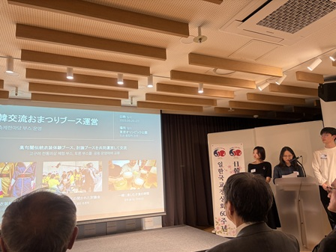 | 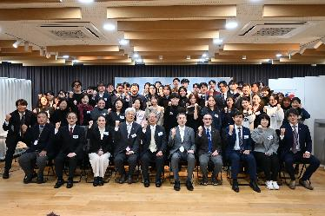
2025年12月19日【活動報告】  JENESYS同窓生 | 2025年12月19日【集合写真】

３．参加者の感想（抜粋）
◆ 韓国 社会人（宮城県にてホームステイ）
日本に関わるさまざまな分野の関係者の方々や、訪日団の同窓の皆様とお会いし、交流を深めることができ大変意義深い機会でした。

◆ 韓国 社会人（北海道にてホームステイ）
日韓文化交流に関するさまざまなプログラムに参加された方々との交流を通じて、日韓交流について新たな知見や多くの学びを得ることができる貴重な機会になりました。

◆ 韓国 大学生（福井県にてホームステイ）
日本関連の関係者の方々やさまざまな事業に携わる方々と交流することで、より多様な事業への理解を深めるとともに、良好な関係を築くことができました。

◆ 韓国 社会人（長崎県にてホームステイ）
これまでなかなか時間が取れず参加できなかったので、今回同窓会に参加できたことを嬉しく思います。当日は私たちの期からの参加者は私一人でしたが、今後はさまざまな行事にも是非参加していきたいです。

実施団体名：公益財団法人日韓文化交流基金

